|  |  |
| --- | --- |
|  | PEMERINTAH KOTA YOGYAKARTA  DINAS PENDIDIKAN  Jl. AM Sangaji No.47 Yogyakarta Telepon (0274) 512856, 563078, Fax. (0274) 512956  EMAIL: [pendidikan@jogja.go.id](mailto:pendidikan@jogja.go.id) EMAIL INTRANET : [pendidikan@intra.jogja.go.id](mailto:pendidikan@intra.jogja.go.id)  KODE POS 55212 |

Nomor : 852/ Yogyakarta, [onshow.tanggal]

Lamp : 2 (dua) bendel

Hal : Permohonan Cuti Besar

Pegawai Negeri Sipil

Kepada

Yth. Bapak Walikota Yogyakarta

Melalui Kepala Bandan Kepegawaian Kota

Yogyakarta

Di

Yogyakarta

Dengan hormat, sehubungan dengan telah dipenuhinya masa kerja dan syarat-syarat lainnya untuk mengajukan Cuti Besar, maka bersama ini kami teruskan berkas permohonan Cuti Besar mulai tanggal **01 Februari s.d. 30 April 2016** bagi PNS di lingkungan Dinas Pendidikan Yogyakarta.

|  |  |  |  |  |
| --- | --- | --- | --- | --- |
| No | Nama /NIP | Tempat/  Tanggal Lahir | Pangkat/Gol | Jabatan |
| 1. | [a.nama]  [a.nip] | [a.tempat_lahir], [a.tanggal_lahir] | Pembina, [a.golongan] | [a.jabatan] pada [a.unit_kerja] |

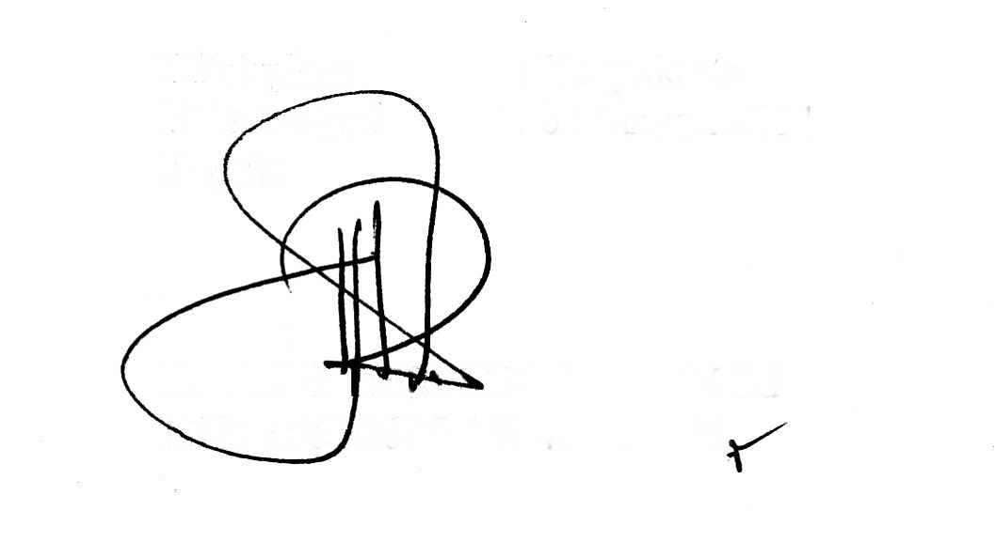

Demikian atas perhatian dan perkenan Bapak Walikota kami haturkan terima kasih

 Kepala,

Drs. EDY HERI SUASANA,M.Pd

NIP. 19610605 198401 1 005

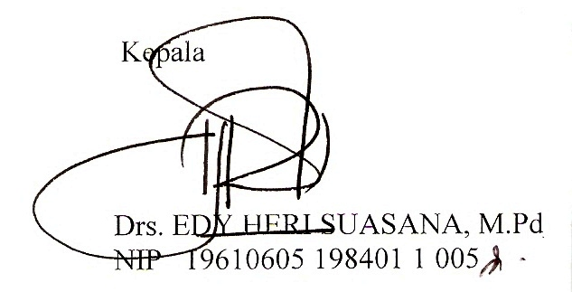Tembusan

1. Kepala BKD Kota Yogyakarta
2. Yang bersangkutan
3. Arsip